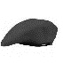
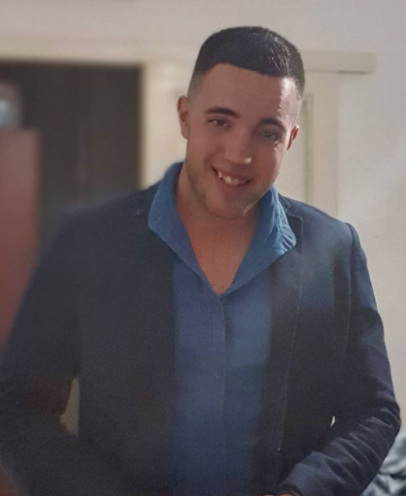
שירות צבאי

ק"ח על שם בר ביטון הופמן

טלפון : 0539261211
שם : בר ביטון הופמן
גיל : 26
עיר : הרצליה
רחוב : אחד העם
Bitonbarr10@gmail.comאי-מייל :

צה"ל 2013-2019
- סמל מחלקת צופן , אוגדה 340.
- קורס מערכות שליטה ובקרה תקשוביות.
- מפקד מחלקת קשר ומחשוב חטיבה5
- קורס טכנאי מערכות מחשוב מתקדמות.
- קורס קציני קשר וסייבר.
- מ"פ אמל"ח גדוד הלוחמה האלקטרונית.
- מצטיין קצין קשר פיקודי פיקוד מרכז.
- פעמיים מצטיין מג"ד קשר גדוד יובל 307.



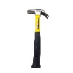
תעסוקה

לנדוור 2019
- אחמ"ש בסניף הרצליה שד' ח"ן.
- סיום בשל קידום תעסוקתית.

תכונות בולטות:

מלונות יונתן 2019 - 2020
אכפתיות, תחושה האומרת: העבודה
שלי היא גם העסק האישי שלי.

- מנהל רשת, בעלת 9 מלונות בתל אביב וירושלים.
- ניהול כ"א בסדר גודל של 45 עובדים.
- ניהול הוצאות והכנסות.
- בקרת איכות שירות, ושביעות רצון לקוחות.
- עבודה מול ספקים, כלל .Booking, AirB&B, Expedia
- סוים בשל פשיטת רגל עקב וירוס הקורונה.
יעילות וקליטה, לומד מהר ומיישם
את הנלמד בצורה הטובה ביותר

חסרונות

פגיע, לוקח אישית מקרים פשוטים ומתמלא אשמה , אך גם את זה
לומד לשפר!


השכלה
תחביבים:


המכללה האקדמית רמת גן 2020 עד היום
הנפת משקולות

- סוטדנט תואר ראשון למדעי המחשב.
- שנה א', סמסטר ב'.
- לימודי ערב.
- ממוצע נוכחי : 97 .
- שפה דומיננטית בתואר: C++ .

לתקלט ((dj

קריאת ספרים

ספרים מומלצים:

חכמים יותר מהירים יותר טובים יותר
צ'רלס דוהינג



- קורס סייבר , התמחות בסיסקו.
- שליטה בAws , Linux , מערכות סיסקו

2020-2020Net4u מכללת



תיכון היובל 2010 -2012
כח בלתי מוגבל
אנטוני רובינס

- בגרות מלאה
- כיתת ספורט : כדורסל.
- הרחבות : ספורט , תקשורת.

